ΘΕΜΑ Β
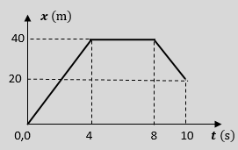
B1. Σημειακό αντικείμενο κινείται ευθύγραμμα. Δημιουργήσαμε έναν άξονα$x΄Οx$πάνω στην ευθεία της κίνησής του και στο διπλανό διάγραμμα αποδίδεται η γραφική παράσταση θέσης-χρόνου για τις θέσεις του στη διάρκεια δέκα δευτερολέπτων.
Αν ονομάσουμε ${\vec{Δx}}_{1}$την μετατόπιση του αντικειμένου από τη στιγμή $t_{0}=0$, μέχρι τη στιγμή $t_{1}=8 s$και ${\vec{Δx}}_{2}$την μετατόπισή του από τη στιγμή $t_{1}=8 s$, μέχρι τη στιγμή $t_{2}=10 s$, για τα μέτρα των δύο αυτών μετατοπίσεων, ισχύει η σχέση:

Α) Να επιλέξετε τη σωστή απάντηση

α) ${Δx}_{1}=-2∙{Δx}_{2}$ , β) ${Δx}_{1}=2∙{Δx}_{2}$ , γ) ${Δx}_{1}={Δx}_{2}$
Μονάδες 4
B) Να αιτιολογήσετε την επιλογή σας.
Μονάδες 8

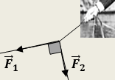
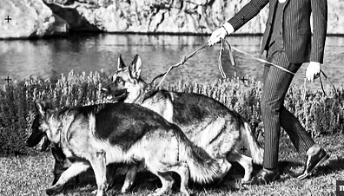
Β2. Ένας κύριος έχει βγάλει βόλτα τα δύο σκυλιά του. Για να τα ελέγχει κρατάει ένα ειδικό λουρί, το οποίο καταλήγει σε δύο άλλα, ένα για κάθε σκύλο. Κάποια στιγμή το ένα σκυλί τραβάει με δύναμη ${\vec{F}}_{1}$και το άλλο με δύναμη ${\vec{F}}_{2}$, με τέτοιο τρόπο, ώστε το λουρί του ενός να είναι κάθετο στο λουρί του άλλου, όπως στο σχήμα.
Αν δίνονται τα μέτρα των δύο δυνάμεων $F_{1}=40 N$και $F_{2}=30 N$ και το λουρί που κρατάει ο άνθρωπος έχει ασήμαντη μάζα, τότε εκείνη τη στιγμή, ο άνθρωπος δέχεται δύναμη $\vec{F}$, που το μέτρο της είναι:
- Να επιλέξετε τη σωστή απάντηση
α) $F=70 N$ , β) $F=10 N$ , γ) $F=50 N$
Μονάδες 4
B) Να αιτιολογήσετε την επιλογή σας.
Μονάδες 9

